07
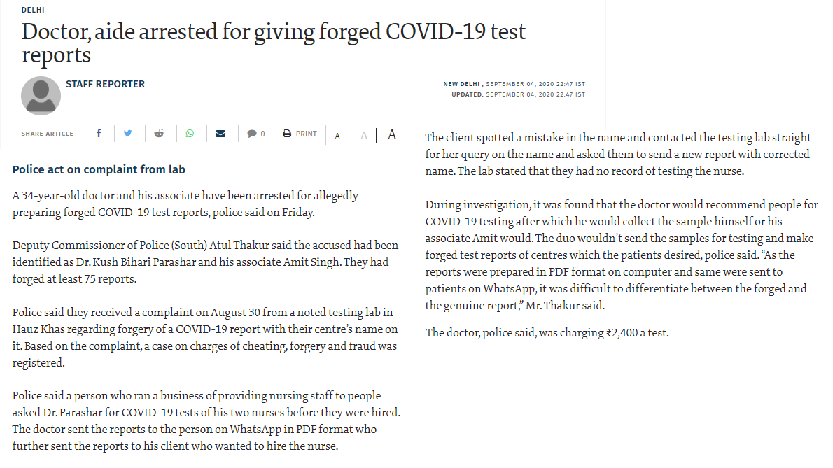
Բժիշկը ձերբակալվել է Կովիդ-19-ի կեղծված թեստի արդյունքների համար
Ոստիկանությունը գործողությունը Լաբից ստացված բողոքի կապակցությամբ
34-ամյա բժիշկը և իր օգնականը ձերբակալվել են ենթադրյալ կեղծված թեստի պատասխանի համար, ըստ Ոստիկանության։
Ոստիկանության փոխկոմիսար Աթուլ Թակուրն ասաց, որ մեղադրյալը նույնականացվել է որպես բժիշկ Քուշ Բիհարի Փարաշար և նրա օգնականը Ամիր Սինղ։ Նրանք կեղծել են առնվազն 75 պատասխաններ։
Ոստիկանությունն ասում է, որ ստացել են բողոք օգոստոսի 30-ին Հաուզ Խասի թեստավորման լաբից՝ կապված իրենց անունով թեստի պատասխանի կեղծման հետ։ Բողոքի հիմքով խաբեության, կեղծիքի և խարդախության գործեր են հարուցվել։
Ըստ Ոստիկանության՝ անձը, որը բուժքույրական ծառայությունների բիզնես ուներ, դիմել էր բժշկին իր աշխատակիցների Կովիդ-19 թեստերի համար, մինչև նրանց աշխատանքի ընդունելը։ Բժիշկը պատասխանն ուղարկել է ՎոթսԱփփով՝ ՓիԴիԷֆ տարբերակով, որն էլ իր հերթին դրանք ուղարկել էր պատասխան ցանկացող իր հաճախորդին։
Հաճախորդն անվան մեջ սխալ նկատելուց հետո ուղիղ կապնվում է փորձարկման լաբի հետ ու խնդրում սխալն ուղղելուց հետո ուղարկել նոր տարբերակ։ Լաբից հայտնում են, որ իրենք այդ բուժքույրի թեստավորման արխիվ չունեն։
Քննության ընթացքում պարզվեց, որ բժիշկն առաջարկել է թեստավորում, որից հետո նմուշառում է կատարել ինքնուրույն կամ իր օգնականի միջոցով։ Երկուսն էլ չեն ուղարկել նմուշները թեստավորման այն կենտրոններ, որոնք նախընտրել են հաճախորդները, քանի որ ըստ ոստիկանության պատասխանները պատրաստված էին համակարգչով ՓիԴիԷֆ ձևաչափով և ուղարկված էին հաճախորդին ՎոթսԱփփի միջոցով, դժվար էր տարբերակալ կեղծված ու իրական զեկույցների մեջ, ասաց պարոն Թակուրը։
Ըստ Ոստիկանության՝ բժիշկը թեստավորման համար գանձում էր 2,400:

17
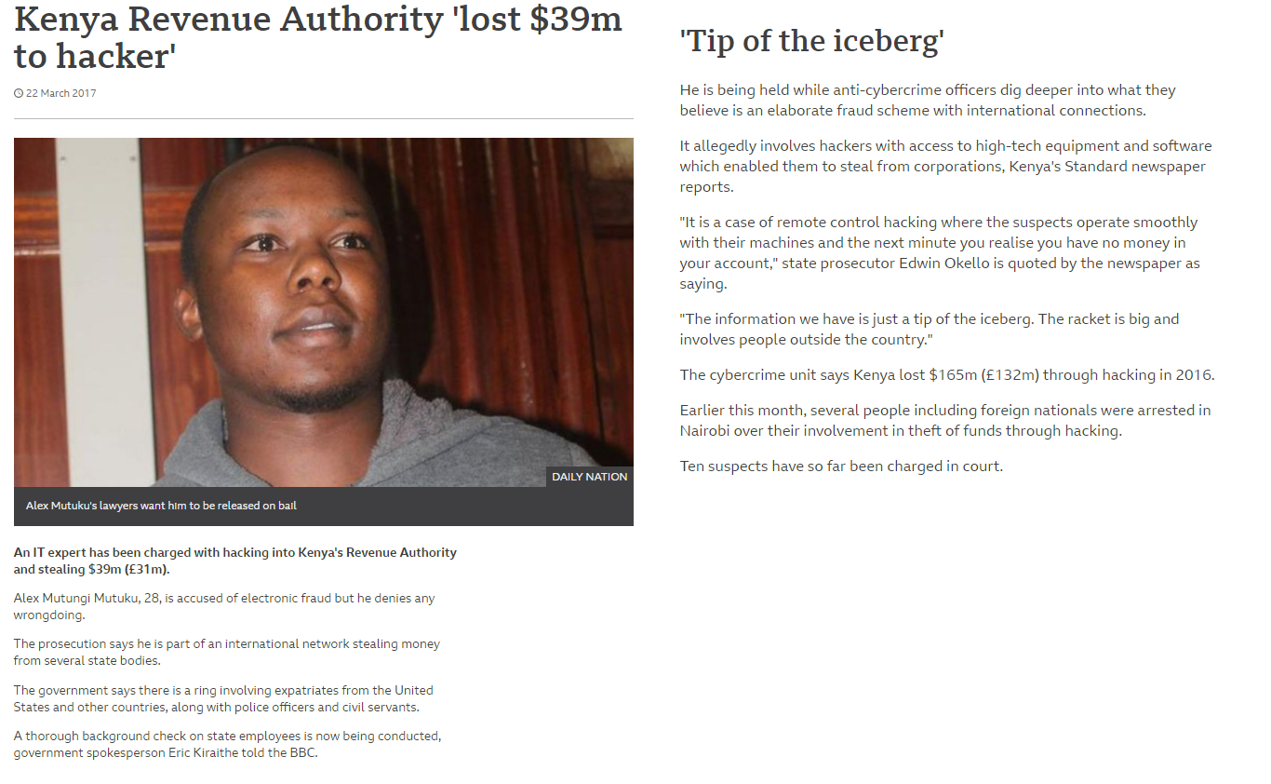

Քենյայի եկամուտների իշխանությունը 39 միլիոն դոլար է կորցրել հակերի պատճառով
ՏՏ մասնագետը դատապարտվել է Քենյայի եկամուտների իշխանության հակերության ու 39 միլիոն դոլար գողանալու համար
Ալեքս Մուտունգի Մուտուկուն, 28, մեղադրվում է էլեկտրոնային խարդախության համար, սակայն հերքում է որևէ խախտում կատարելը։
Դատախազությունն ասում է, որ նա միջազգային ցանցի անդամ է, որոնք գողանում են տարբեր պետական մարմիններից։
Կառավարությունն ասում է, որ առկա է շղթա ԱՄՆ-ից ու այլ երկրներից արտագաղթածների, ներառյալ նաև ոստիկանության ծառայողների ու քաղաքացիական ծառայողների։
Պետական աշխատողների պատմության խորացված ստուգում է այժմ իրականացվում, ասաց կառավարության խոսնակ Էրիկ Կիրաթին ԲիԲիՍի-ին։
<<Սառցաբեկորի գագաթը>>
Նա պահվում է, մինչ հակակիբերհանցագործային պաշտոնյաները խորն ուսումնասիրում են ենթադրյալ միջազգային կապերը խարդախության։
Այն ենթադրաբար ներառում է այնպիսի հակերների, որոնք հասանելիություն ունեն բարձր տեխնիկական սարքավորումների և ծրագրակազմի, որը հնարավորություն է տալիս նրանց գողանալ ընկերություններից, ըստ Քենյայի ստանդարտ լրատվականի զեկույցի։
<<Սա հեռավար կառավարմամբ հակերության դեպք է, որտեղ կասկածյալները սահուն գործել են իրենց սարքերով և հաջորդ րոպեին բացահայտվում է, որ դու չունես որևէ գումար քո հաշվի վրա, ասաց դատախազ Էդվին Օքելլոն։ Մեր ունեցած տեղեկատվությունը միայն սառցաբեկորի գագաթն է: Շղթան մեծ է և հասնում է երկրի սահմաններից դուրս>>։
Կիբերհանցագործությունների բաժինը հայտնում է, որ 2016 թվականին Քենյան հակերության պատճառով կորցրել է 165 միլիոն դոլար։
Այս ամսվա ընթացքում որոշ անձինք, ներառյալ օտարերկրացիներ են ձերբակալվել կապված հակերության միջոցով գումարների գողությանն իրենց մասնակցության հետ։Մինչ այժմ տասը կասկածյալներ են մեղադրվել դատարանում։

25
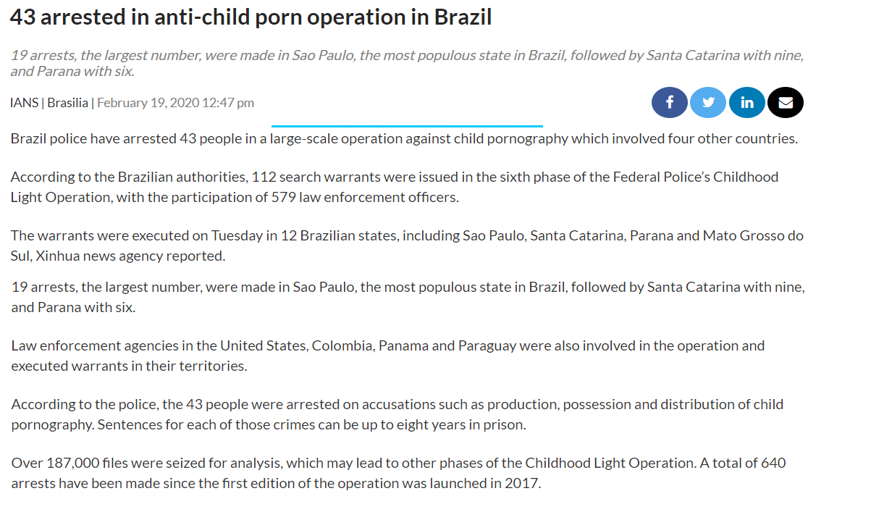
43 անձինք ձերբակալվել են Բրազիլիայում հակա-մանկական պոռնոգրաֆիայի օպերացիայի շրջանակներում
43 անձինք ձերբակալվել են Բրազիլիայում հակա-մանկական պոռնոգրաֆիայի օպերացիայի շրջանակներում՝ իրականացված չորս այլ երկրներիմասնակցությամբ:
Ըստ բրազիլական իշխանությունների՝ 112 խուզարկության թույլտվություններ են տրամադրվել Դաշնային օպերացիայի վեցերորդ փուլի շրջանակներում՝ 579 իրավապահ մարմինների աշխատակիցների մասնակցությամբ։
Թույլտվությունները գործադրվել են երեքշաբթի բրազիլական 12 նահանգներում, ներառյալ՝ Սան Պաուլո, Սանտա Կատարինա, Պարանա և Մատո Գրոսսո դօ Սուլ նահանգներում, ըստ Խինհուա լրատվականի։
19 ձերբակալություն, ամենամեծ քանակը գրանցվել է Սան Պաուլոյում, Բրազիլիայի ամենաբնակեցված նահանգում, հաջորդիվ Սանտա Կատարինա՝ 9 և Պարանա՝ 6:
ԱՄՆ-ի, Կոլումբիայի, Պանամայի ու Պարագվայի իրավապահ մարմինները նույնպես ներառված էին օպերացիայում ու տրամադրել են թույլտվություններ իրենց տարածքներում։
Ըստ ոստիկանության՝ 43 անձինք ձերբակալվել են մանկական պոռնոգրաֆիայի արտադրության, տիրապետման ու տարածման մեղադրանքներով։ Այս հանցագործությունների համար կարելի է դատապարտվել մինչև 8 տարի ազատազրկման։
Ավելի քան 187000 ֆայլեր առգրավված էին վերլուծության համար, որոնք կարող են հանգեցնել Օպերացիայի այլ փուլերի։ 2017 թվականին Օպերացիան սկսելուց հետո կատարվել են ընդհանուր 640 ձերբակալումներ։

26
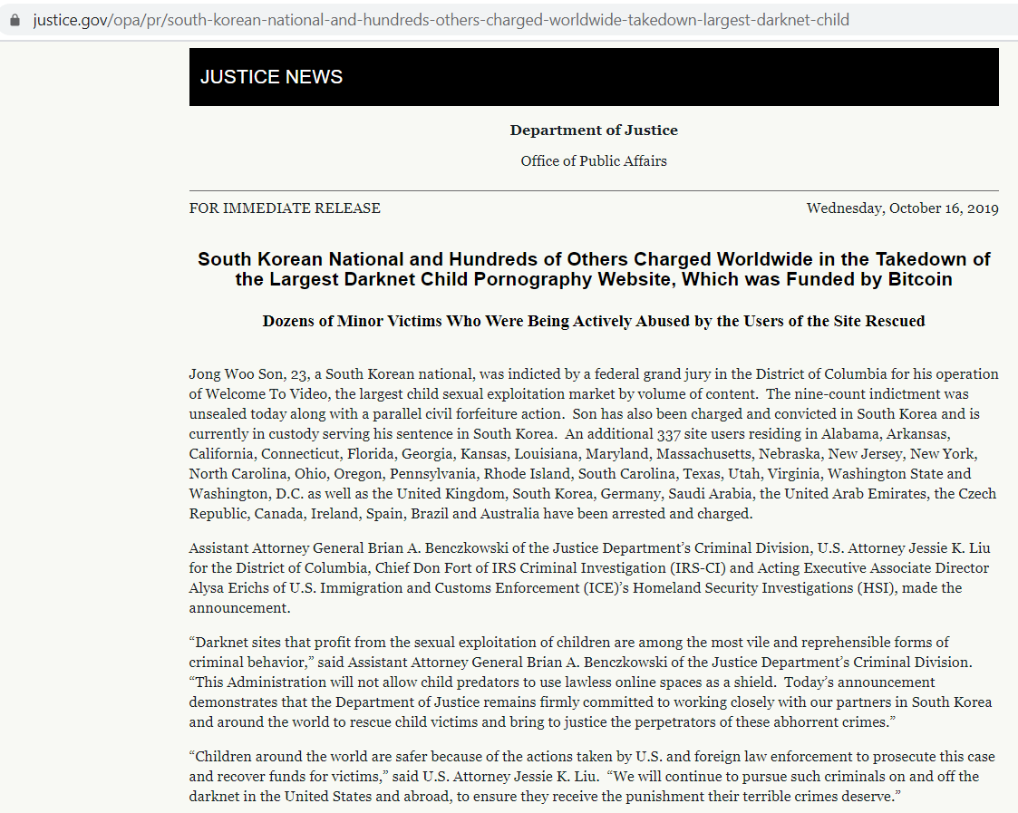

Արդարադատության դեպարտամենտ
Հանրային գործերի գրասենյակ
Հարավկորեացի մի քաղաքացի և հարյուրավոր անհատներ ողջ աշխարհից մեղադրվել են՝ կապված ամենամեծ սև ցանցի պոռնոգրաֆիական համացանցային կայքի հետ, որը ֆինանսավորվում էր Բիթքոինի կողմից։
Տասնյակ անչափահաս տուժողներ, ովքեր ակտիվ կերպով ենթարկվում էին բռնության կայքի օգտագործողների կողմից, փրկվեցին։
Յոնգ Վու Սոն, 23, Հարավկորեացի, Կոլումբիայի շրջանային դաշնային գլխավոր ժյուրիի կողմից մեղադրվել է իր Մուտքի տեսանկարահանումը գործառելու համար, ամենամեծ մանկական սեռական շահագործման շուկան՝ բովանդակության ծավալով։ Ինը դրվագով մեղադրանքը ներկայացվեց այսօր քաղաքացիական բռնագանձման հայցի հետ միասին։ Սոնը մեղադրվեց ու դատապարտվեց նաև Հարավային Կորեայում ու այժմ կրում է իր պատիժը Հարավային Կորեայում։ Լրացուցիչ 337 օգտագործողներ, որոնք գտնվում են ԱՄՆ նահանգներում, ինչպես նաև աշխարհի մի շարք երկրներում, մեղադրվել ու դատապարտվել են։
Արդարադատության դեպարտամենտի և մի շարք այլ մարմինների պաշտոնատար անձինք են հրապարակել հայտարարությունը։
<<Սև ցանցի կայքերը, որոնք եկամուտ են ստանում մանկական շահագործումից ամենադատապարտելի քրեական հանցագործություններից են, ասաց Արդարադատության դեպարտամենտի ներկայացուցիչը։ Այս վարչակազմը թույլ չի տա նրանց օգտագործել անօրինական օնլայն հարթակները՝ որպես վահան։ Այսօրվա հայտարարությունը ցույց տվեց, որ պատրաստ ենք համագործակցել Հարավային Կորեայի մեր գործընկերների հետ և ամբողջ աշխարհում՝ փրկելու տուժող երերխաներին ու հանցագործներին պատժելու համար>>։
<<Ամբողջ աշխարհի երեխաներն ապահով են շնորհիվ ԱՄՆ և այլ երկրների իրավապահ մարմինների ձեռնարկած գործողությունների, որոնք հետաքննեցին այս գործը վերականգնեցին տուժողների ֆինանսները, ասաց ԱՄՆ Փաստաբանը։ Մենք կշարունակենք հետապնդել այսպիսի հանցագործներին ԱՄՆ-ում և դրա տարածքից դուրս, ապահովելու նրանց համար այնպիսի պատիժ, որին արժանի են իրենց իրականացրած հանցագործությունների համար>>։

